**DAW 1.4 SERVIDOR WEB EN AWS**

1. **Crear una VPC**

Creo la VPC con el nombre y características indicadas

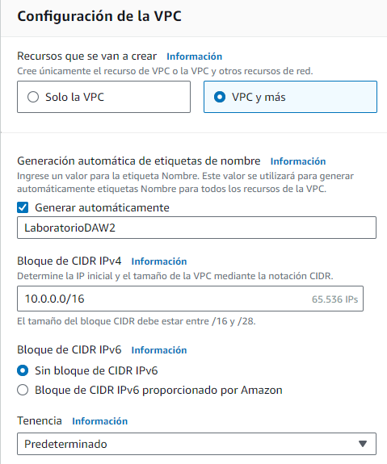

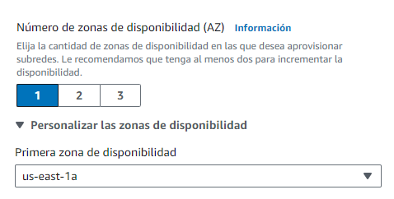

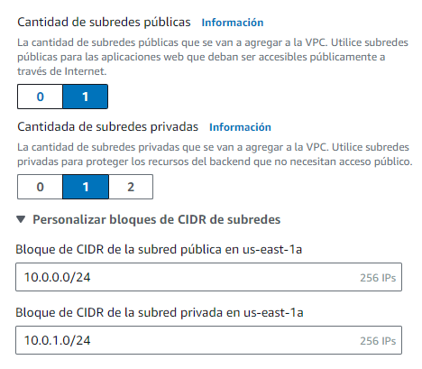

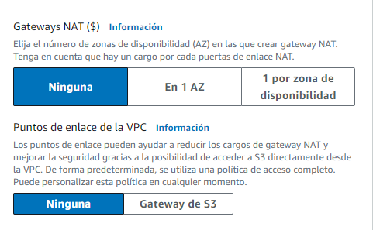

Se ha creado correctamente la VPC

¿Qué IPs se podrían usar dentro de la red pública? ¿Y en la privada?

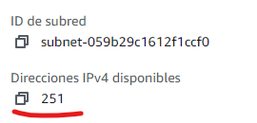

1. **Crear un grupo de seguridad para la VPC recientemente creada que permita abrir el puerto 80**

Creo el grupo de seguridad con un nombre y una descripción y asociándole a la VPC que acabo de crear

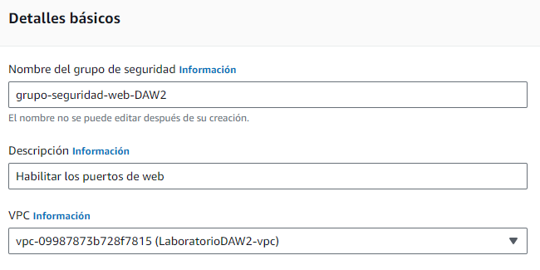

Añado 2 reglas de entrada, una para el puerto HTTP (80) y otra para el SSH (22)

Se ha creado correctamente

1. **Crea una máquina virtual (instancia EC2)**

Creo y configuro la instancia con lo indicado en la practica

Par de claves: vockey

Subred pública: lab-subnet-public1-us-east-1a y activar la IP pública

Grupo de seguridad: grupo-seguridad-web-DAW2

Almacenamiento: 20GB

Se ha lanzado la instancia correctamente



1. Conectarse a la instancia

Me conecto desde la conexión de la instancia EC2

Se conecta correctamente desde aws

1. **Conexión desde terminal.**

Creo la carpeta oculta en Usuarios

Pongo el archivo pem descargado desde aws details en el lanzamiento del laboratorio

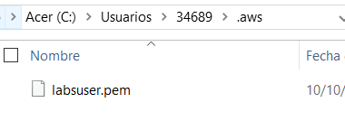

Ejecuto el comando que indica en conectarse a través de ssh

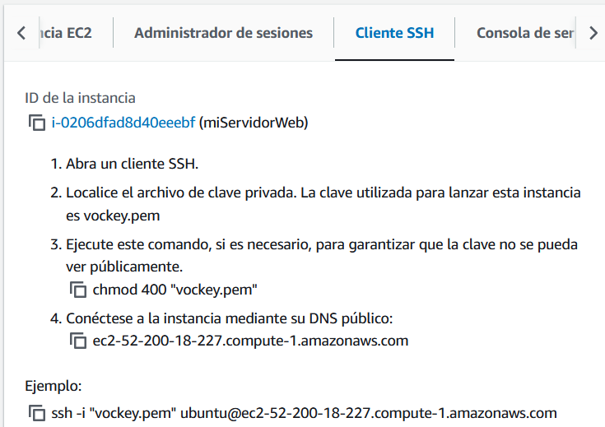



Se ha conectado



1. **Crear una IP pública fija**

1. **Crear un servidor web con un host virtual.**

Me conecto mediante ssh

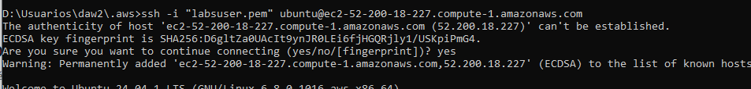

Instalo apache

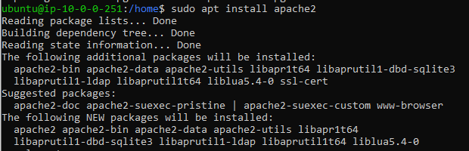

Me aseguro de que se ha instalado correctamente

Pruebo que funciona desde el navegador escribiendo la IP en la barra de búsqueda

Creo un archivo de configuración desde el cmd para el host virtual



Le escribo estas líneas

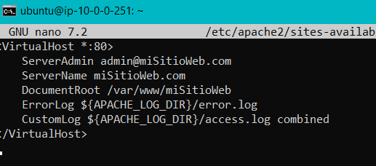

Creo la carpeta para el sitio web

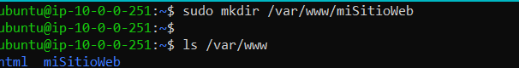

Cambio el propietario y el grupo de todos los archivos y directorios dentro de /var/www/miSitioWeb al usuario con el que estoy conectado



Habilito el host virtual

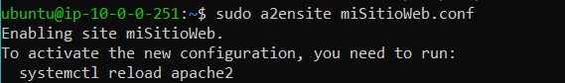

Reinicio apache



* Comprobar que apache no tiene errores



Escribo en la barra de búsqueda <http://miSitioWeb.com> y veo que funciona correctamente

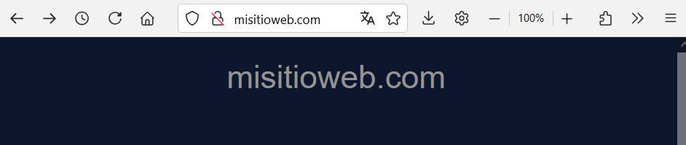

1. **Una vez realizada la práctica y su documentación elimina la IP elástica.**

